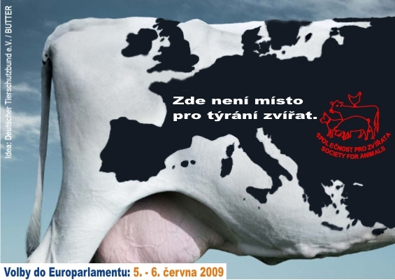

Koho volit do Evropského parlamentu?

Je to určitě těžké rozhodování. Ale zúčastnit se těchto voleb je velmi důležité. Při svém výběru můžete využít i následujících informací:

Koalice evropských organizací pro ochranu zvířat Eurogroup for Animals, která působí a lobuje v Bruselu, navrhla základní cíle, které by měli kandidáti svojí činností naplňovat:

1. zlepšení životních podmínek hospodářských zvířat
2. redukce pokusů na zvířatech
3. ochrana společenských zvířat
4. ochrana divoké přírody a její respektování
5. zavedení a vymáhání legislativy

Tyto cíle můžeme porovnat s programy stran a kandidátů.

Nejvíce se cílům přibližuje zřejmě Strana zelených, která ve svém programu uvádí tento bod 12. :

„12. Uděláme víc pro ochranu zvířat
Zvíře je živá vnímající bytost, která zasluhuje odpovědné a citlivé zacházení ze strany člověka. V Evropském parlamentu se zasadíme o zpřísnění norem pro chovy hospodářských zvířat. Nejrozšířenější způsob živočišné produkce – tzv. intenzivní chov – považujeme
za nevyhovující, protože nerespektuje životní potřeby chovaných zvířat.
Podpoříme celoevropský zákaz klecových chovů, zákaz farmových chovů kožešinových zvířat a zákaz transportu hospodářských zvířat na jatka na vzdálenost větší než 300 km. Navrhneme pravidla stanovování výše dotací podle způsobu zacházení s chovanými zvířaty. Zasadíme se o přehledné značení živočišných produktů, které bude zohledňovat podmínky, v nichž jsou zvířata chována. Odmítáme pokusy na zvířatech a jsme pro evropskou podporu projektů, které povedou k zavádění alternativních způsobů testování v oblasti vědy a medicíny. Prosazujeme zákaz dovozu výrobků z tuleňů do celé EU a zákaz komerčního lovu velryb (s přísně stanovenými a kontrolovanými výjimkami pro vědecký výzkum a
pro udržení tradičního způsobu života místních etnik vázaných na lov mořských savců).“
http://euvolby.zeleni.cz/11-Nas_program

Mohu-li uvést naše zkušenosti se současnými europoslanci, mohu napsat, že pozitivní změny pro život a zacházení se zvířaty většinou podporovali: Z. Roithová, J. Hybášková, L. Rouček, R. Falbr, Vl. Remek.
Naproti tomu H. Fajmon se stavěl negativně za ukončení klecových chovů slepic a intenzivního výkrmu kuřat, v rámci současné kampaně pořádal svůj dostih koní a zval lidi na zabíjačku prasete.

V roce 2005 jsme žádali europoslance o podporu písemné deklarace žádající odstranění dotování vývozu dobytka z EU do třetích zemích: deklaraci podpořilo podpisem 18 poslanců z České republiky (celkem máme 24 evropských poslanců): J. Březina, J. Zvěřina, Z. Roithová, I. Strejček, T. Zatloukal, R. Falbr, J. Hybášková, V. Flasarová, V. Remek, L. Rouček, O. Vlasák, N. Škottová, J. Zieleniec, D. Strož, P. Duchoň, H. Fajmon, J. Maštálka a M. Cabrnoch.
Deklaraci nepodpořili: J. Bobošíková, J. Kohlíček, M. Ransdorf, M. Ouzký, J. Zahradil a V. Železný.

A v roce 2007 jsme europoslance žádali o podporu přijetí písemné deklarace EP žádající EK o ukončení pokusů na velkých opicích/lidoopech a subhumánních primátech. Tuto deklaraci podpořili:
Z. Roithová, T. Zatloukal, V. Flasarová, J. Maštálka, Vl. Remek, D. Strož, R. Falbr, L. Rouček, Vl. Železný.

V uvádění jmen nerozlišujeme stranickou příslušnost. Každý by měl však zvážit zda poskytne podporu komunistům, příslušníkům strany, která v minulém režimu ničila svobodné myšlení občanů, ničila životy mnoha lidí, mnoho lidí zabila, byla lihní diktátorů a propagandistů a bohužel, je nyní stále legální stranou a naprosto bez skrupulí a výčitek svědomí pokračuje ve své propagandě a populismu. Ocitli jsme se v drsném kapitalismu a mnoho lidí se v tomto systému necítí dobře, je ale nutné vybírat s rozvahou a volit menší zlo.

Kolegové ze Svobody zvířat také požádali současné kandidáty o názor na pokusy na zvířatech. Odpověděli převážně kandidáti menších, málo známých stran:
http://www.svobodazvirat.cz/aktuality/evropsky-parlament.php

Dita Michaličková
Předsedkyně Společnosti pro zvířata – z. o. ČSOP

1. 6. 2009

www.spolecnostprozvirata.cz
www.alternativeducation.org

